4. Litosféra – tvary zemského reliéfu

Zemský reliéf = georeliéf

* tvoří povrch zemské kůry
* je plochou styku litosféry s pedoférou, atmosférou a hydrosférou
* studiem georeliéfu se zabývá geomorfologie
* PODMOŘSKÝ GEORELIÉF – část georeliéfu, která je na dně světového oceánu
* PEVNINSKÝ GEORELIÉF – část georeliéfu, která je nad úrovní světového oceánu
  + podle nadmořské výšky se dělí na:
    - NÍŽINY – do 200 m n. m., ¼ plochy souše
    - VYSOČINY – nad 200 m n. m., ¾ plochy souše
* PROLÁKLINA – území pevninského georeliéfu ležící níže, než je úroveň hladiny světového oceánu
* SKRYTÁ PROLÁKLINA (kryptodeprese) – vzniká, jestliže je dno jezera pod úrovní hladiny oceánu a jezerní hladina leží v nadmořské výšce

Morfologické typy georeliéfu

* určují se podle relativního výškového rozdílu mezi nejvýše a nejníže položenými částmi georeliéfu v metrech na určité ploše
* ROVINY – do 30 m
* PAHORKATINY – od 30 do 150 m
* VRCHOVINY – od 150 do 300 m
* HORNATINY – od 300 do 600 m
* VELEHORNATINY – nad 600 m

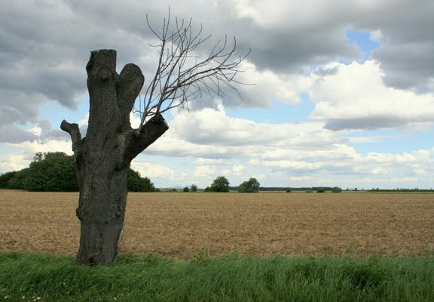 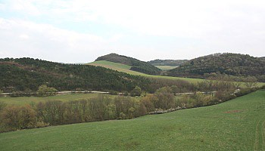

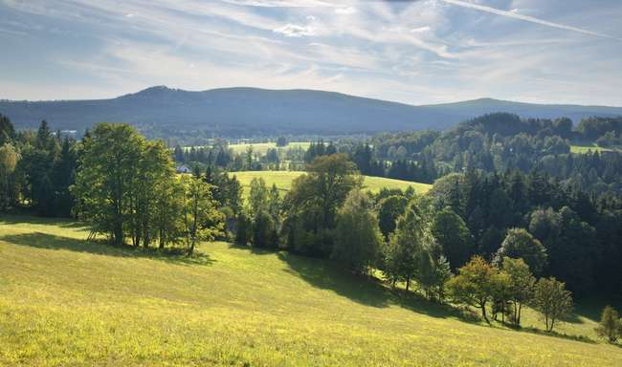 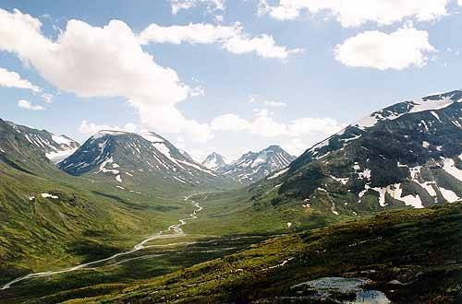

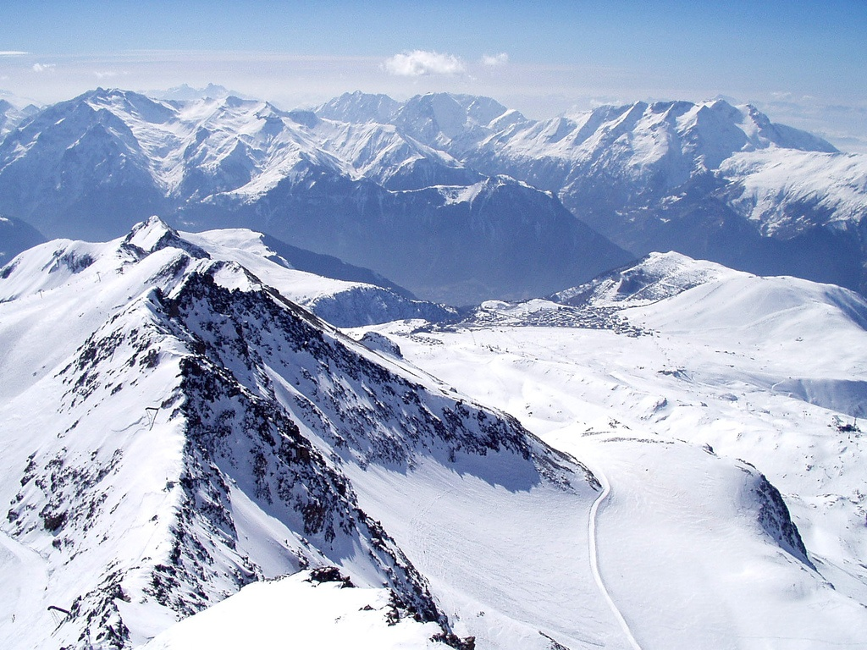

* tvary georeliéfu vznikají protikladným působením endogenních a exogenních pochodů

ENDOGENNÍ POCHODY A JIMI VYTVOŘENÉ TVARY GEORELIÉFU

* pohyby v zemském nitru
* vulkanismus, zemětřesení, horotvorné pohyby
* vzniká tzv. vrásový, příkorový, vrásnozlomový, kerný a sopečný georeliéf
* Vznikají:
  + KLENBY A PÁNVE
    - tektonickým pohybem nebo proniknutím magmatu k zemskému povrchu vznikají klenby – nahoru vyklenuté oblasti kruhovitého nebo oválného půdorysu
    - jestliže se geo. prohne dolů, vzniká prohlubeň oválného nebo kruhovitého půdorysu s převážně rovným dnem – pánev
  + VRÁSOVÁ POHOŘÍ
    - tvořena vrásovitými řadami
    - antiklinály tvoří horské hřbety a synklinály tvoří údolí mezi nimi
    - Švýcarský Jura
  + PŘÍKOPOVÁ POHOŘÍ
    - působením bočních tlaků byly vrásy v těchto pohořích přesunuty vrásy přes sebe a vytvořili mohutné příkopy
    - Alpy, Himaláje
  + VRÁSNO-ZLOMOVÁ POHOŘÍ
    - mají složitou stavbu
    - horotvorné pochody vytvořili velevrás a příkrovů také zlomy, podle kterých došlo ke zdvihům i poklesům ker
    - Karpaty
  + KERNÁ POHOŘÍ
    - vznik vertikálními pohyby ker podél zlomů
    - výrazné svahy zlomového původu
  + PŘÍKOPOVÉ PROPADLINY
    - propadnuté území podél zlomu
    - někdy zality vodou
  + SOPEČNÁ POHOŘÍ
    - vznik povrchovou sopečnou činností
    - stavba s kuželovitými vulkány, protáhlími lávovými proudy a deskovými lávovými příkrovy

EXOGENNÍ POCHODY A JIMI VYTVOŘENÉ TVARY GEORELIÉFU

* zdrojem energie je sluneční záření
* ovlivňována gravitací a rotací Země
* detailně modelují tvary zemského povrchu, terén převážně snižují a zarovnávají
* projevují se:
  + činností rušivou – erozí – odnosem zvětralin (transportem)
  + činností tvořivou – usazováním (sedimentací a akumulací)

SVAHOVÉ POCHODY

* pohyb uvolněných hornin po svazcích způsobený zemskou tíží
* sesuvy půdy, řícení balvanů, bahenní proudy
* kamenitá suť vytváří pod svahem akumulační tvar, zvaný OSYP
* v údolí pod skalními stěnami se tvoří suťové kužely

ŘÍČNÍ (FLUVIÁLNÍ) POCHODY

* pomocí povrchové tekoucí vody
  1. Horní tok – řeka má velký spád – převládá eroze nad sedimentací, tvar písmena V
  2. Střední tok – převládá sedimentace nad erozí, řeka si bočním výmolem rozšiřuje koryto, říční toky se klikatí – meandrují
  3. Dolní tok – řeky ztrácejí energii a unášené hmoty akumulují,

KRYOGENNÍ POCHODY

* v polárních krajích a velehorských oblastech
* hlavním činitelem je voda v pevném skupenství
* LEDOVEC – tvoří se v údolích nad sněžnou čarou z nahromaděného sněhu
  1. PEVNINSKÉ – Antarktida, Grónsko
  2. PLOŠNÉ – např.: ve Skandinávii
  3. HORSKÉ – vyplňují údolí horských masivů

VĚTRNÉ (EOLICKÉ) POCHODY

* obzvláště ve stepích, pouštích, na mořských písčitých plážích (př.: duny)
* prachová a písečná zrnka narážejí na stěny skal a ty se obrušují

MOŘSKÉ (MARINNÍ) POCHODY

* především na pobřeží – příliv, odliv, příboj vyvolaný větrem
* vznikají i vrstvy chemických usazenin – sůl, a organických usazenin – zbytky těl a schránek mořských organismů

BIOGENNÍ POCHODY

* organismy působí rušivou i tvořivou činností
* rušivě účinkem mechanickým a chemickým
* rostliny a živočichové urychlují zvětrávací proces
* tvořivým činitelem se stávají většinou až po odumření
* na dně moří vznikají vápnité, křemité a fosforečné horniny ze schránek živočichů, z jejich těl pak živce (ropa, zemní plyn)

ANTROPOGENNÍ POCHODY

* hospodářskou činností vznikají antropogenní formy georeliéfu
  1. vyvýšené – průmyslové stavby, haldy, skládky
  2. vyhloubené – lomy, pískovny, průplavy
  3. rovninné – vodní nádrže, komunikace, letištní plochy
  4. podzemní – tunely, šachty, štoly
* činnost člověka pochody
  1. zpomaluje – regulace řek
  2. urychluje – obdělávání půdy, odlesňování, povrchová těžba
* v současnosti je člověk nejvýznamnějším exogenním činitelem